WPL-Wijzer | Semesterprogramma 4
Proeve van Bekwaamheid (PvB)
deel van het Bekwaamheidsonderzoek Zij-instroom
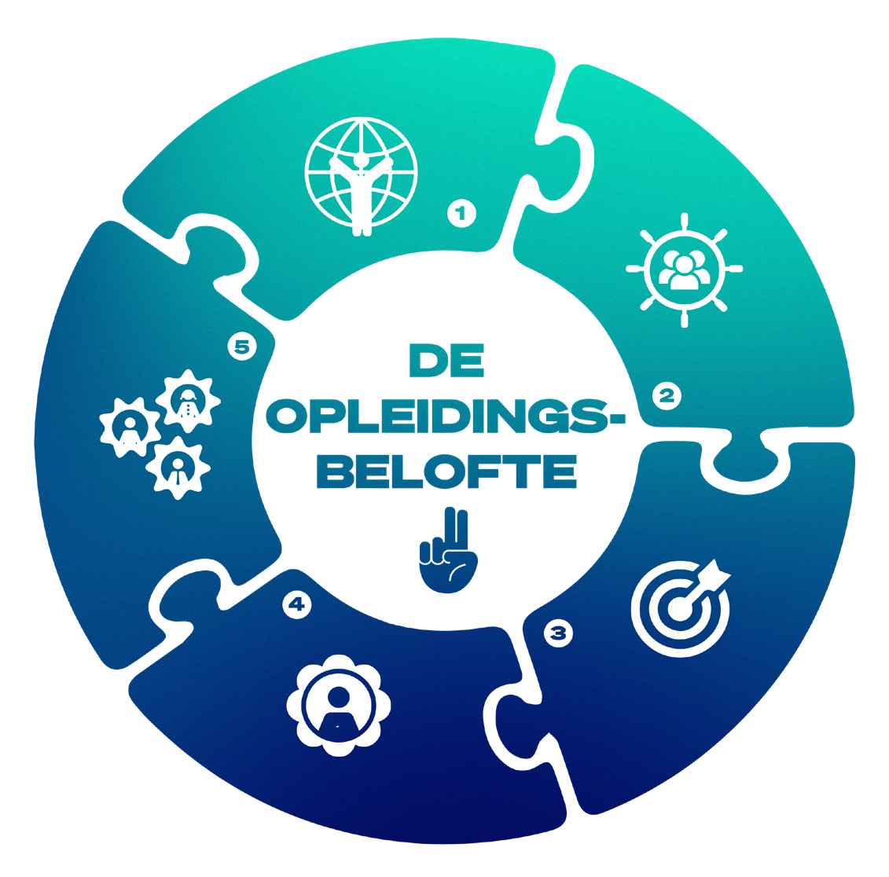
W
A
A
R
D
E
G
E
D
R
E
V
E
N

P
R
O
F
E
S
S
I
O
N
A
L

P
E
D
A
G
O
O
G

T
E
A
M
S
P
E
L
E
R
D
I
D
A
C
T
I
C
U
S

O
N
D
E
R
W
I
J
S
O
N
T
W
E
R
P
E
R

Naam zij-instromer:
Naam werkplekbegeleider:
Naam schoolopleider:
Naam instituutsopleider:
Naam studentbegeleider:
Basisschool:
Datum tussentijdsgesprek:
Datum eindgesprek:

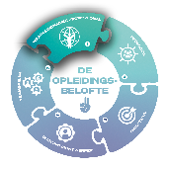
De leraar als waardengedreven professional
Summatief
Omschrijving van de rol
Jij geeft levensbeschouwing een eigen plek in jouw onderwijs passend bij de identiteit van de school, jezelf en de culturele en religieuze achtergronden in de groep en/of school. Jij weet daarmee sociale cohesie te bevorderen, ook in een multiculturele context. Jij doet dit vanuit een onderbouwde visie op onderwijs in relatie tot diversiteit in de samenleving.
Professionele identiteit: Jij bent een stevige gesprekspartner die professioneel handelt vanuit eigen moreel kompas midden in de veranderende samenleving. Jij functioneert als een autonome, waardengedreven leerkracht met zelfvertrouwen, energie en passie. Jij verbindt jouw professionele identiteit en beroepsidentiteit binnen de dynamiek en complexiteit van de onderwijspraktijk. Jij neemt eigen onderbouwde professionele beslissingen waarop jij reflecteert.

Gespreksvragen
- Wat geeft je energie in je werk? Wat maakt dat dat je energie geeft? En hoe zorg je ervoor dat je energiek blijft? Waarbij lekt de energie weg?
- Wat zijn jouw belangrijkste waarden als waardengedreven professional? Wanneer staan deze waarden op het spel? Wanneer schuurt het?
- Noem eens een dilemma in de klas, in het team of in het contact met ouders. Welke onderliggende waarden raakt jou daarin?
- Kun je een moment omschrijven wanneer je ervaart dat je je thuis voelt op deze school of juist niet?
- Als je terugkijkend een andere keuze zou maken in de klas, wat zou dat dan zijn en waarom?
- Wat doe jij om de sociale cohesie te bevorderen? Kun je een voorbeeld geven van een moment waarop de klas echt een groep was en wat jouw rol daarin was?
- Hoe ga je om met identitaire en culturele spanningen binnen de groep?
- Waar zie je culturele en religieuze verschillen in jouw groep en hoe ga je daar mee om?
- Welke bijdrage lever jij aan het team om de identiteit van de school vorm te geven?
- Wat kan het team van jou verwachten op het gebied van identiteit?
- Wat is er bij jou veranderd als je in de spiegel kijkt?

Onderwijseenheid 4.1 – Proeve van Bekwaamheid
Toelichting graag in het tekstvak ‘evaluatie van de schoolopleider/werkplekbegeleider’.
Beoordelingsformulier summatief
De leraar als waardengedreven professional
LBZI 4.1.1 –In de rol van waardengedreven professional geef je levensbeschouwing een eigen plek in jouw onderwijs passend bij de identiteit van de school, jezelf en de culturele en religieuze achtergronden in de groep en/of school. Jij draagt bij aan de morele ontwikkeling en burgerschapsvorming van het kind. Jij weet daarmee sociale cohesie te bevorderen, ook in een multiculturele context. Jij doet dit vanuit een onderbouwde visie op onderwijs in relatie tot diversiteit in de samenleving.

Om te voldoen aan de indicator valt te denken aan:
- De zij-instromer integreert levensbeschouwelijke elementen in lessen, passend bij de identiteit van de school en de diverse achtergronden van de leerlingen.
- De zij-instromer draagt actief bij aan de morele ontwikkeling en burgerschapsvorming.
- De zij-instromer toont aan hoe hij sociale cohesie bevordert binnen de (multi-) culturele context van de school en de omgeving.
- De zij-instromer handelt vanuit een onderbouwde visie op onderwijs en diversiteit en past deze toe in de praktijk.
- De zij-instromer handelt volgens professionele en ethische normen en toont integriteit in alle aspecten van het onderwijs.

Overstijgt het niveau van voldoende, hierbij valt te denken aan:
- De zij-instromer toont oog voor de identiteit van de school aan in het geheel van de onderwijspraktijk door middel van concrete lesactiviteiten, projecten of gesprekken.
- De zij-instromer reflecteert op deze indicator met specifieke voorbeelden uit de eigen onderwijspraktijk.
Beoordeling indicator | E | G | V | O
Eén enkele beoordeling per indicator.
E = excellent | G = goed | V = voldoende | O = onvoldoende

Reflectie door zij-instromer:
Wat ging goed, wat kan beter, wat neem je mee naar de volgende periode?
Ontwikkelgesprek tussentijds | Ontwikkelgesprek einde semester

Evaluatie door schoolopleider/werkplekbegeleider:
Samengevat tussentijds:
- Deze rol is duidelijk zichtbaar in je handelen
- Deze rol is in ontwikkeling, je laat groei zien
- Deze rol is (nog) niet zichtbaar in je handelen

Ontwikkelgesprek tussentijds | Ontwikkelgesprek einde semester

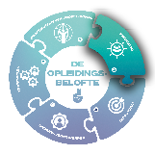
De leraar als pedagoog
Summatief
Omschrijving van de rol
Jij biedt een veilig leerklimaat en stimuleert de ontwikkeling van leerlingen in je groep vanuit een onderbouwde pedagogische visie en opdracht.
Jij communiceert op basis van persoonlijke professionele waarden met kinderen, collega's, ouders/opvoeders en deskundigen.
Jij durft verantwoordelijkheid te nemen in complexe beroepssituaties. Daarbij betrek jij verschillende perspectieven en houd jij het welzijn van het kind voor ogen.
Jij weet om te gaan met actuele pedagogisch-maatschappelijke vraagstukken.
Jij levert een bijdrage aan het sociaal veiligheidsbeleid van de school.
Gespreksvragen
- Wat zie jij als jouw pedagogische opdracht naar de kinderen toe?
- Van welke kanten daarvan geniet jij? Heb je concrete voorbeelden van situaties die je meemaakte?
- Welke kanten van jouw pedagogische opdracht vind je nog (te) moeilijk? Wat doet dat met jou? Hoe ga je daarmee verder?
- Op welk moment van contact (met kinderen, collega’s, ouders/opvoeders of deskundigen) kijk jij met een glimlach of een warm hart terug?
- Wat vind jij belangrijk in jouw communicatie als je contact hebt met kinderen, collega’s, ouders/opvoeders en deskundigen? (Wat zijn jouw persoonlijke professionele waarden daarin?)
- Welke groei zie je bij jezelf als het gaat om contacten met ouders/opvoeders?
- Welke beroepssituaties heb je als complex ervaren? Wat was je aanpak? Wat in jouw aanpak ben je trots op? Waar zou je nog in willen groeien?
- Hoe probeer je daarbij rekening te houden met niet alleen jouw eigen perspectief, maar ook die van de andere betrokkenen? (bijv. het welzijn van het kind)
- Welke verantwoordelijkheid durf je nu al te nemen in complexe beroepssituaties?
- Welk(e) stap(je) in verantwoordelijkheid zou je in de komende periode willen oefenen?
- Er speelt van alles in het leven van kinderen (bijv. vanuit het gezin, de maatschappij, peergroup, sociale media, enz.). Welk aspect daarvan raakt jou of heeft jouw interesse?
- Hoe ga jij daar als leraar mee om in jouw onderwijs en in je contacten met betrokkenen?
- Hoe zou jouw ‘droomschool’ een plek zijn voor kinderen om zich veilig te ontwikkelen?
- Hoe zou jij graag op je wpl-school een bijdrage leveren aan het sociaal veiligheidsbeleid?

Onderwijseenheid 4.1 – Proeve van Bekwaamheid
Toelichting graag in het tekstvak ‘evaluatie van de schoolopleider/werkplekbegeleider’.
Beoordelingsformulier summatief
De leraar als pedagoog
LBZI 4.1.2 - In de rol van pedagoog kun je een veilig leerklimaat bieden en stimuleer je de ontwikkeling van kinderen in je groep vanuit een onderbouwde pedagogische visie en opdracht. Jij volgt de sociaal-emotionele ontwikkeling van de kinderen en signaleert ontwikkelingsuitdagingen. Jij communiceert op basis van persoonlijke professionele waarden met kinderen, collega's, ouders/opvoeders en externen. Jij durft verantwoordelijkheid te nemen in complexe beroepssituaties. Daarbij betrek jij verschillende perspectieven en houd jij het welzijn van het kind voor ogen. Jij weet om te gaan met actuele pedagogisch-maatschappelijke vraagstukken. Jij levert een bijdrage aan het sociaal veiligheidsbeleid van de school.
Om te voldoen aan de indicator valt te denken aan:
- De zij-instromer creëert en onderhoudt een veilig leerklimaat, denkend aan het stimuleren van (zelf)vertrouwen bij leerlingen en het creëren van ruimte om te leren.
- De zij-instromer maakt verwachtingen duidelijk en kan eisen stellen aan leerlingen.
- De zij-instromer volgt de sociaal-emotionele ontwikkeling van leerlingen en signaleert tijdig ontwikkelingsuitdagingen en handelt vanuit het zorgbeleid van de school.
- De zij-instromer communiceert effectief en respectvol met leerlingen, collega's, ouders en externen.
- De zij-instromer neemt verantwoordelijkheid in complexe beroepssituaties en toont daarbij een weloverwogen aanpak.
- De zij-instromer betrekt ouders actief bij het leerproces van hun kinderen en communiceert regelmatig over voortgang en ontwikkeling.

Overstijgt het niveau van voldoende, hierbij valt te denken aan:
- De zij-instromer verzamelt feedback van leerlingen, collega’s, ouders of externen.
- De zij-instromer gebruikt professioneel het leerlingvolgsysteem en de ouderapp van de school.
- De student heeft oog voor de identiteit van de school in het geheel van de onderwijspraktijk door middel van concrete lesactiviteiten, projecten of gesprekken.
- De zij-instromer reflecteert op deze indicator met specifieke voorbeelden uit de eigen onderwijspraktijk.
- De zij-instromer toont leiderschap in complexe beroepssituaties

Beoordeling indicator | E | G | V | O
Eén enkele beoordeling per indicator.
E = excellent | G = goed | V = voldoende | O = onvoldoende

Reflectie door zij-instromer:
Wat ging goed, wat kan beter, wat neem je mee naar de volgende periode?
Ontwikkelgesprek tussentijds | Ontwikkelgesprek einde semester

Evaluatie door schoolopleider/werkplekbegeleider:
Samengevat tussentijds:
- Deze rol is duidelijk zichtbaar in je handelen
- Deze rol is in ontwikkeling, je laat groei zien
- Deze rol is (nog) niet zichtbaar in je handelen

Ontwikkelgesprek tussentijds | Ontwikkelgesprek einde semester

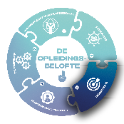
De leraar als didacticus
Summatief
Omschrijving van de rol
Jij biedt planmatig onderwijs op maat om leerlingen maximaal te ondersteunen in hun ontwikkeling door aan te sluiten bij hun onderwijs- en instructiebehoeften.
Jij hebt zicht op hoe het gaat met de leerlingen in jouw groep, zowel op pedagogisch als vakdidactisch gebied, en onderneemt beredeneerde acties om hen maximaal te ondersteunen in hun ontwikkeling.
Dit doe jij in goede afstemming met jouw teamleden, jouw leerlingen en hun ouders.
Gespreksvragen
- Waarin vind jij jouw werkplekbegeleider didactisch sterk? Waarin ben jij didactisch sterk?
- Waar ben je trots op binnen je klassenmanagement?
- Hoe selecteer je welke leerlingen extra instructie of begeleiding nodig hebben en hoe organiseer je dit in je lesplanning?
- Kun je voorbeelden geven van hoe je differentieert in je lesaanpak om tegemoet te komen aan de individuele behoeften van je leerlingen?
- Op welke manier betrek jij ouders bij je lesaanbod? (denk aan praktische kant zoals huiswerk meegeven maar ook diagnostische kant zoals gesprekken over behoeften van leerlingen).
- Hoe zorg je ervoor dat je de leerlingen betrokken houdt tijdens je instructie?
- Het streven in het derde en vierde jaar is dat je hele dagen les kunt geven, lukt jou dit?
- Hoe werk jij aan goede opbrengsten bij leerlingen?
- Noem een voorbeeld waarbij jij adhv de resultaten van een toets je onderwijs aangepast hebt.
- Noem een voorbeeld waarbij je data uit het leerlingvolgsysteem hebt gebruikt?
- Hoe flexibel kan jij inspelen op veranderende onderwijssituaties?

Onderwijseenheid 4.1 – Proeve van Bekwaamheid
Toelichting graag in het tekstvak ‘evaluatie van de schoolopleider/werkplekbegeleider’.
Beoordelingsformulier summatief
De leraar als didacticus
LBZI 4.1.3 -In de rol van didacticus kun je onderwijs voorbereiden, je biedt planmatig onderwijs op maat om kinderen maximaal te ondersteunen in hun ontwikkeling door aan te sluiten bij hun onderwijs- en instructiebehoeften. Jij kan onderwijs uitvoeren en organiseren. Jij hebt zicht op hoe het gaat met de kinderen in jouw groep, zowel op pedagogisch als vakdidactisch gebied, en onderneemt beredeneerde acties om hen maximaal te ondersteunen in hun ontwikkeling. Jij kan onderwijs evalueren in goede afstemming met jouw teamleden, jouw kinderen van je groep en hun ouders.

Om te voldoen aan de indicator valt te denken aan:
- De zij-instromer kan een adequaat klassenmanagement realiseren.
- De zij-instromer bereidt doelgerichte lessen planmatig voor, afgestemd op de onderwijs- en instructiebehoeften van de leerlingen (differentiatie).
- De zij-instromer voert doelgericht onderwijs uit en organiseert het effectief. Afgestemd op de onderwijs- en instructiebehoeften van de leerlingen (differentiatie).
- De zij-instromer kan de voortgang van de leerlingen volgen en de resultaten toetsen, analyseren en beoordelen.
- De zij-instromer kan zijn didactische aanpak en handelen evalueren, analyseren, bijstellen en ontwikkelen.

Overstijgt het niveau van voldoende, hierbij valt te denken aan:
- De zij-instromer handelt vanuit schoolbrede afspraken.
- De zij-instromer begeleidt kinderen naar zelfstandigheid.
- De zij-instromer evalueert het onderwijs met teamleden, leerlingen en/of ouders.
- De zij-instromer vraagt feedback van leerlingen en gebruikt deze feedback tezamen met de eigen analyse voor een gericht vervolg van het onderwijsleerproces.

Beoordeling indicator | E | G | V | O
Eén enkele beoordeling per indicator.
E = excellent | G = goed | V = voldoende | O = onvoldoende

Reflectie door zij-instromer:
Wat ging goed, wat kan beter, wat neem je mee naar de volgende periode?
Ontwikkelgesprek tussentijds | Ontwikkelgesprek einde semester

Evaluatie door schoolopleider/werkplekbegeleider:
Ontwikkelgesprek tussentijds | Ontwikkelgesprek einde semester
Samengevat tussentijds:
- Deze rol is duidelijk zichtbaar in je handelen
- Deze rol is in ontwikkeling, je laat groei zien
- Deze rol is (nog) niet zichtbaar in je handelen

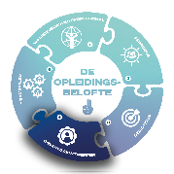
De leraar als onderwijsontwerper
Summatief
Omschrijving van de rol
Jij ontwerpt in co-creatie met leerlingen, collega's en/of externen duurzaam eigentijds onderwijs vanuit een gedeelde visie op onderwijs.
Jouw samenhangende onderwijsontwerpen zijn vakoverstijgend en/of methode-(on)afhankelijk, gekoppeld aan leerdoelen en maken leren zichtbaar binnen krachtige leeractiviteiten.
Jij innoveert daarmee aantoonbaar je eigen lespraktijk gekoppeld aan actuele onderwijsontwikkelingen, gebruikmakend van digitale technologie en onderbouwd vanuit actuele onderwijs- en leertheorie.
Gespreksvragen
- Wanneer en hoe betrek jij kinderen bij het ontwerpen van jouw onderwijs?
- Wanneer en hoe betrek jij ouders bij het ontwerpen van jouw onderwijs?
- Wanneer en hoe zoek jij collega's en/of externen op om samen mooi onderwijs te maken?
- Kun je een voorbeeld noemen van een krachtige leeractiviteit die jij hebt ontworpen? Wat maakt dat je trots op deze activiteit terugkijkt?
- In hoeverre gebruik jij actuele onderwijsontwikkelingen in jouw onderwijs(activiteiten)? Kun je een voorbeeld noemen?
- Wanneer en waarom zet jij digitale technologie (en digitale media) in jouw onderwijs in?

Onderwijseenheid 4.1 – Proeve van Bekwaamheid
Toelichting graag in het tekstvak ‘evaluatie van de schoolopleider/werkplekbegeleider’.
Beoordelingsformulier summatief
De leraar als onderwijsontwerper
LBZI 4.1.4 - In de rol van onderwijsontwerper ontwerp je in co-creatie met kinderen, collega's en/of externen duurzaam eigentijds onderwijs vanuit een gedeelde visie op onderwijs. Jouw samenhangende onderwijsontwerpen zijn vakoverstijgend en/of methode-(on)afhankelijke, gekoppeld aan leerdoelen en maken leren zichtbaar binnen krachtige leeractiviteiten. Jij innoveert daarmee aantoonbaar je eigen lespraktijk gekoppeld aan actuele onderwijsontwikkelingen, gebruikmakend van technologie en onderbouwd vanuit actuele onderwijs- en leertheorie.
Om te voldoen aan de indicator valt te denken aan:
- De zij-instromer creëert samenhangende onderwijsontwerpen die vakoverstijgend en/of methode-onafhankelijk zijn.
- De zij-instromer innoveert aantoonbaar zijn eigen lespraktijk gekoppeld aan actuele onderwijsontwikkelingen, gebruikmakend van technologie.
- De zij-instromer kan spontaan én georganiseerd aansluiten bij de ideeën en mogelijkheden van leerlingen met het oog op het maximaal stimuleren van het leerproces van elke individuele leerling.

Overstijgt het niveau van voldoende, hierbij valt te denken aan:
- De zij-instromer zet externen in die bijdragen in de uitvoering van het onderwijsontwerp.
- De zij-instromer deelt zijn kennis met teamleden
- De zij-instromer sluit aan bij actuele gebeurtenissen in de omgeving.
Beoordeling indicator | E | G | V | O
Eén enkele beoordeling per indicator.
E = excellent | G = goed | V = voldoende | O = onvoldoende

Reflectie door zij-instromer:
Wat ging goed, wat kan beter, wat neem je mee naar de volgende periode?
Ontwikkelgesprek tussentijds | Ontwikkelgesprek einde semester

Evaluatie door schoolopleider/werkplekbegeleider:
Ontwikkelgesprek tussentijds | Ontwikkelgesprek einde semester
Samengevat tussentijds:
- Deze rol is duidelijk zichtbaar in je handelen
- Deze rol is in ontwikkeling, je laat groei zien
- Deze rol is (nog) niet zichtbaar in je handelen

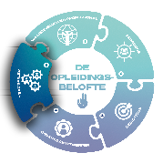
De leraar als teamspeler
Summatief
Omschrijving van de rol
Jij werkt vanuit een onderzoekende houding samen met diverse partners (o.a. collega's, ouders, kinderen) en bent nieuwsgierig naar hun ideeën.
Jij gaat het professionele leergesprek aan met collega's uit het brede werkveld.
Jij geeft blijk van vakmanschap en innovatief vermogen door bij te dragen aan het oplossen van complexe en onvoorspelbare problemen in jouw werkomgeving in het onderwijs.
Jij profileert jezelf in jouw beroep als een reflectieve en lerende professional met impact.

Gespreksvragen
- Hoe ga jij om met onderwijssituaties waarin je onzeker bent over wat goed is om te doen? Wat motiveert jou om met collega's op onderzoek te gaan naar antwoorden?
- Welke manieren of methodes ken je om samen met collega's te leren?
- Hoe leer jij van gesprekken met samenwerkingspartners zoals een fysiotherapeut of logopedist? Hoe bespreek je mogelijkheden en grenzen van toepassingsmogelijkheden in de klas? Wat zijn jouw uitdagingen hierbij?
- Kun je een voorbeeld geven van een situatie waarin je met verschillende partners hebt samengewerkt om een onderwijsprobleem op te lossen?
- Wat versta jij onder een onderzoekende houding? Waarom is het voor leraren belangrijk om een onderzoekende houding te hebben? Wat is kenmerkend voor jouw onderzoekende houding? Hoe zien collega's/medestudenten/leerlingen en ouders dat jij werkt vanuit een onderzoekende houding?
- Wat is een sterke kant van jouw onderzoekende houding?
- In hoeverre ben jij nieuwsgierig naar ideeën van collega's, leerlingen en ouders? Waar blijkt dat uit? Wanneer wordt het voor jou lastig om open te blijven staan voor ideeën van collega's, ouders en leerlingen?
- Hoe bereid je je voor op een professioneel leergesprek met een collega? Hoe ga je om met meningsverschillen tijdens deze gesprekken?
- Op welke manieren blijf je jezelf ontwikkelen en vernieuwen als professional?
- Hoe draag je bij aan het oplossen van complexe en onvoorspelbare problemen in het onderwijs? Heb je voorbeelden?
- Hoe gebruik je reflectie om je eigen handelen te evalueren? Wat heb je geleerd van recente ervaringen?
- Hoe blijf jij geïnspireerd om je te ontwikkelen? Hoe kun je anderen inspireren om ook te blijven leren en ontwikkelen?

Onderwijseenheid 4.1 – Proeve van Bekwaamheid
Toelichting graag in het tekstvak ‘evaluatie van de schoolopleider/werkplekbegeleider’.
Beoordelingsformulier summatief
De leraar als teamspeler
LBZI 4.1.5 - In de rol van teamspeler werk je vanuit een onderzoekende houding samen met diverse partners (o.a. collega's, ouders, kinderen) en bent nieuwsgierig naar hun ideeën. Jij gaat het professionele leergesprek aan met collega's uit het brede werkveld. Jij geeft blijk van vakmanschap en innovatief vermogen door bij te dragen aan het oplossen van complexe en onvoorspelbare problemen in jouw werkomgeving in het onderwijs. Jij profileert jezelf in jouw beroep als een reflectieve en lerende professional met impact.
Om te voldoen aan de indicator valt te denken aan:
- De zij-instromer kan advies vragen aan collega’s of andere deskundigen; hij weet wanneer en hoe hij advies kan geven.
- De zij-instromer kan samenwerken met collega’s of andere deskundigen; hij toont een onderzoekende houding en komt gemaakte afspraken na.
- De zij-instromer profileert zichzelf als een reflectieve en lerende professional met impact.

Overstijgt het niveau van voldoende, hierbij valt te denken aan:
- De zij-instromer durft als jonge professional de dialoog aan te gaan met collega’s met ervaring in het onderwijs.
- De zij-instromer werkt samen met collega’s in het organiseren van bovenschoolse activiteiten.
- De zij-instromer gaat bewust om met zijn eigen vitaliteit en durft indien nodig grenzen te stellen.

Beoordeling indicator | E | G | V | O
Eén enkele beoordeling per indicator.
E = excellent | G = goed | V = voldoende | O = onvoldoende

Reflectie door zij-instromer:
Wat ging goed, wat kan beter, wat neem je mee naar de volgende periode?
Ontwikkelgesprek tussentijds | Ontwikkelgesprek einde semester

Evaluatie door schoolopleider/werkplekbegeleider:
Ontwikkelgesprek tussentijds | Ontwikkelgesprek einde semester
Samengevat tussentijds:
- Deze rol is duidelijk zichtbaar in je handelen
- Deze rol is in ontwikkeling, je laat groei zien
- Deze rol is (nog) niet zichtbaar in je handelen

Onderwijseenheid 4.1 – Proeve van Bekwaamheid samenvattende conclusie
Aan voorwaardelijke eisen wordt voldaan | JA | NEE
In een tussentijds ontwikkelgesprek met zij-instromer, instituutsopleider, werkplekbegeleider en/of schoolopleider is de ontwikkeling van de zij-instromer besproken.
De LIO heeft een Proeve van Bekwaamheid afgelegd in een groep met minimaal 15 leerlingen (regulier basisonderwijs), 10 leerlingen (speciaal basisonderwijs) of 7 leerlingen (speciaal onderwijs) gedurende de hele periode van de Proeve van Bekwaamheid.

Noteer hier de bovenstaande summatieve beoordelingen per rol als samenvatting.
Beroepsrollen | E | G | V | O
Waardengedreven professional
Pedagoog
Didacticus
Onderwijsontwerper
Teamspeler
Eindbeoordeling leeruitkomst PvB
Jij functioneert vanuit landelijke bekwaamheidseisen als verantwoordelijke en startbekwame onderwijsprofessional, in (on) bekende situaties en een internationale of multiculturele context. Jij toont leiderschap in complexe beroepssituaties en gevorderde kennis en vaardigheden.
Alle beoordelingen dienen minstens voldoende te zijn; Eén enkele beoordeling per indicator.
E = excellent | G = goed | V = voldoende | O = onvoldoende
N.B. De eindbeoordeling leeruitkomst PvB wordt in afstemming met de instituutsopleider/externe schoolopleider opgesteld.
Handtekening zij-instromer:

Handtekening (externe-) schoolopleider:

Handtekening werkplekbegeleider:

De handtekening van de instituutsopleider wordt gezet in de onlineleeromgeving van de CHE.

WPL-Wijzer | Semesterprogramma 4 zij instroom
- Wat heb jij als startbekwame leerkracht van de school nodig om je verder te ontwikkelen?
- Rond welk(e) leervra(a)g(en)/leerdoel(en) zou je graag intervisie voeren samen met andere teamleden?

Leerwensen voor verdere ontwikkeling:

In welke groepen heb jij tot nu toe ervaring opgedaan tijdens WPL?
1 | 2 | 3 | 4 | 5 | 6 | 7 | 8

